BACCALAURÉAT GÉNÉRAL

Épreuve pratique de l’enseignement de spécialité physique-chimie
Évaluation des Compétences Expérimentales

Cette situation d’évaluation fait partie de la banque nationale.

ÉNONCÉ DESTINÉ AU CANDIDAT

NOM : | Prénom :
Centre d’examen : | n° d’inscription :

Cette situation d’évaluation comporte quatre pages sur lesquelles le candidat doit consigner ses réponses.
Le candidat doit restituer ce document avant de sortir de la salle d'examen.

Le candidat doit agir en autonomie et faire preuve d’initiative tout au long de l’épreuve.
En cas de difficulté, le candidat peut solliciter l’examinateur afin de lui permettre de continuer la tâche.
L’examinateur peut intervenir à tout moment, s’il le juge utile.
L’usage de calculatrice avec mode examen actif est autorisé. L’usage de calculatrice sans mémoire « type collège » est autorisé.

CONTEXTE DE LA SITUATION D’ÉVALUATION

La lithotripsie est une technique se fondant sur l'utilisation d'ultrasons pour briser des calculs rénaux ou biliaires : des ondes de chocs émises à intervalles réguliers créent localement des bulles de gaz qui s’agglomèrent pour détruire le calcul. Elles le désagrègent progressivement en fragments microscopiques, éliminés ensuite par les voies naturelles.

Les ultrasons sont émis par des dispositifs spécifiques, appelés « transducteurs multi-éléments ». En utilisant le phénomène d’interférences, ils permettent de régler le point de focalisation des ondes ultrasonores en modifiant le déphasage des ondes émises par les différents émetteurs.

Le but de cette épreuve est d’illustrer comment le déphasage entre deux émetteurs ultrasonores permet de modifier la nature des interférences en un point donné.

INFORMATIONS MISES À DISPOSITION DU CANDIDAT

Principe de fonctionnement d’un transducteur multi-éléments

Emetteur multi-éléments
Point focal
Signaux envoyés décalés dans chaque émetteur élémentaire

Le transducteur est constitué de plusieurs émetteurs élémentaires d’ondes ultrasonores. On peut régler le déphasage entre ces ondes afin qu’elles arrivent en phase en un point focal choisi.

La suite de l’étude concerne les interférences obtenues avec deux émetteurs élémentaires.

Expression mathématique d’un signal sinusoïdal reçu en un point de l’espace
Signal 1 issu de l’émetteur 1 : ${\text{y}}_{\text{1}}\left(\text{t}\right)\text{=}\text{A}\text{∙cos}\left(\frac{\text{2π}}{\text{T}}\text{t}\right)$
Signal 2 issu de l’émetteur 2 : ${\text{y}}_{\text{2}}\left(\text{t}\right)\text{=}\text{A}\text{∙cos}\left(\frac{\text{2π}}{\text{T}}\text{t}\text{+}\text{φ}\right)$

A étant l’amplitude de l’onde, T (en s) sa période et φ (en rad) le déphasage du signal 2 par rapport au signal 1.

Représentation graphique de la somme de deux signaux sinusoïdaux
Le programme Python qui est fourni permet de représenter la somme de deux signaux sinusoïdaux.
Le déphasage φ du deuxième signal par rapport au premier est modifiable. Il est nommé « phi » dans le programme et s’exprime, en radians, en multiple de π (qui s’écrit np.pi dans le programme).
Ci-dessous est représenté le signal résultant (pour une valeur quelconque du déphasage phi).
signal 1
signal 2
signal résultant

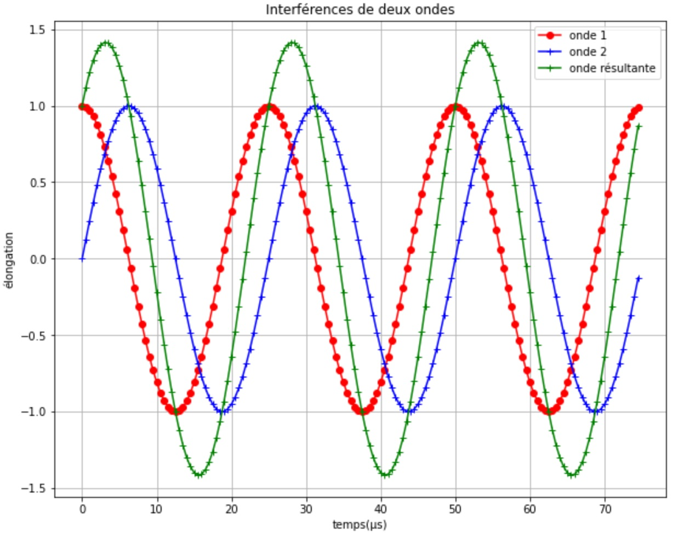

Données utiles
- Vitesse des ultrasons dans l’air, dans les conditions de l’expérience : v_{us} = 343 m·s^{–1}.
- Relation entre la fréquence f (en Hz), la célérité v (en m·s⁻¹), et la longueur d’onde d’une onde λ (en m) :
$$\text{v}\text{ = }λ∙\text{f}$$

TRAVAIL À EFFECTUER

- Modélisation à l’aide d’un langage de programmation (20 minutes conseillées)
Dans le programme Python, ouvert sur l’ordinateur mis à disposition, modifier (sous la ligne « ##### partie à modifier ») la valeur du déphasage phi de l’onde 2 pour obtenir une situation d’interférences constructives puis d’interférences destructives. Indiquer ci-dessous les deux valeurs trouvées.
…………………………………………………………………………………………………..……….………..………………..
………………………………………………………………………………………………..……….………..…………………..
………………………………………………………………………………………………..……….………..…………………..

APPEL n°1
Appeler le professeur pour lui présenter les résultats
ou en cas de difficulté

- Modélisation en laboratoire d’un émetteur élémentaire (10 minutes conseillées)

On utilise un émetteur d’onde ultrasonore pour représenter un émetteur élémentaire.

  - Placer le récepteur en face d’un émetteur d’onde ultrasonore. Le récepteur doit être branché à un oscilloscope. Déterminer la fréquence de l’onde ultrasonore reçue. On admettra que cette fréquence est aussi celle de l’onde ultrasonore émise.
………………………………………………………………………………………………..……….………..…………………..
…………………………………………………………………………………………………..……….………..………………..
………………………………………………………………………………………………..……….………..…………………..

  - En déduire la longueur d’onde de l’onde ultrasonore utilisée.
…………………………………………………………………………………………………..……….………..………………..
………………………………………………………………………………………………..……….………..…………………..

APPEL n°2
Appeler le professeur pour lui présenter les résultats expérimentaux
ou en cas de difficulté

- Modélisation en laboratoire du décalage entre deux émetteurs élémentaires (30 minutes conseillées)

On cherche à modéliser, à l’aide de deux émetteurs d’onde ultrasonore, le décalage entre deux signaux et à observer les phénomènes d’interférences. Le décalage est obtenu en déplaçant un émetteur par rapport à l’autre :
décalage d

Les deux émetteurs sont branchés sur la même source et émettent le même signal ultrasonore sinusoïdal.

  - Indiquer quelles sont les conditions sur le décalage d pour obtenir, en un point quelconque, des interférences constructives puis destructives.
………………………………………………………………………………………………..……….………..…………………..
…………………………………………………………………………………………………..……….………..………………..
………………………………………………………………………………………………..……….………..…………………..

  - Placer les deux émetteurs côte à côte, à environ 50 cm du récepteur, puis :
- ajuster les positions des émetteurs pour obtenir une situation d’interférences constructives ;
- déplacer délicatement l’un des émetteurs vers le récepteur et observer l’évolution du signal obtenu à l’écran de l’oscilloscope ;
- à partir des observations, concevoir un protocole permettant de mesurer le plus précisément possible la longueur d’onde du signal émis. Ce protocole sera présenté uniquement oralement au professeur.

APPEL n°3
Appeler le professeur pour lui présenter oralement la méthode envisagée ou en cas de difficulté
Mettre en œuvre le protocole.
Présenter le calcul permettant d’obtenir la valeur de λ.
………………………………………………………………………………………………..……….………..…………………..
………………………………………………………………………………………………..……….………..…………………..

  - Proposer des sources d’incertitudes qui permettraient de justifier l’éventuel écart entre les deux valeurs obtenues pour la longueur d’onde du signal.
………………………………………………………………………………………………..……….………..…………………..
………………………………………………………………………………………………..……….………..…………………..

Défaire le montage et ranger la paillasse avant de quitter la salle.

